Atklāta konkursa, identifikācijas
Nr. CAIP 2024/13, nolikuma
1.pielikuma “Tehniskās specifikācijas” 1.8.pielikums
Shēma; Skaidrojošs apraksts; Defektu akts; Darbu daudzumu saraksts

Skaidrojošs apraksts

Objekts:

Biķernieku ielas seguma atjaunošana no Lielvārdes ielas līdz Ulbrokas ielai.

Objekta shēma:

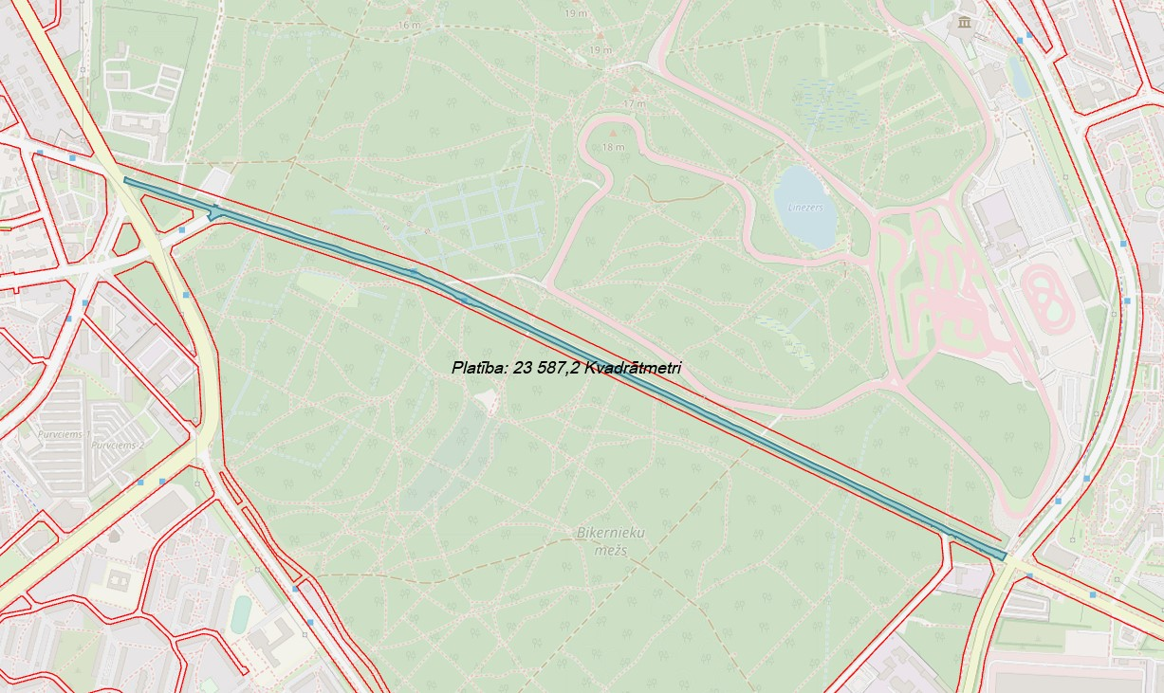

Biķernieku ielas un Ieriķu ielas mezgls:
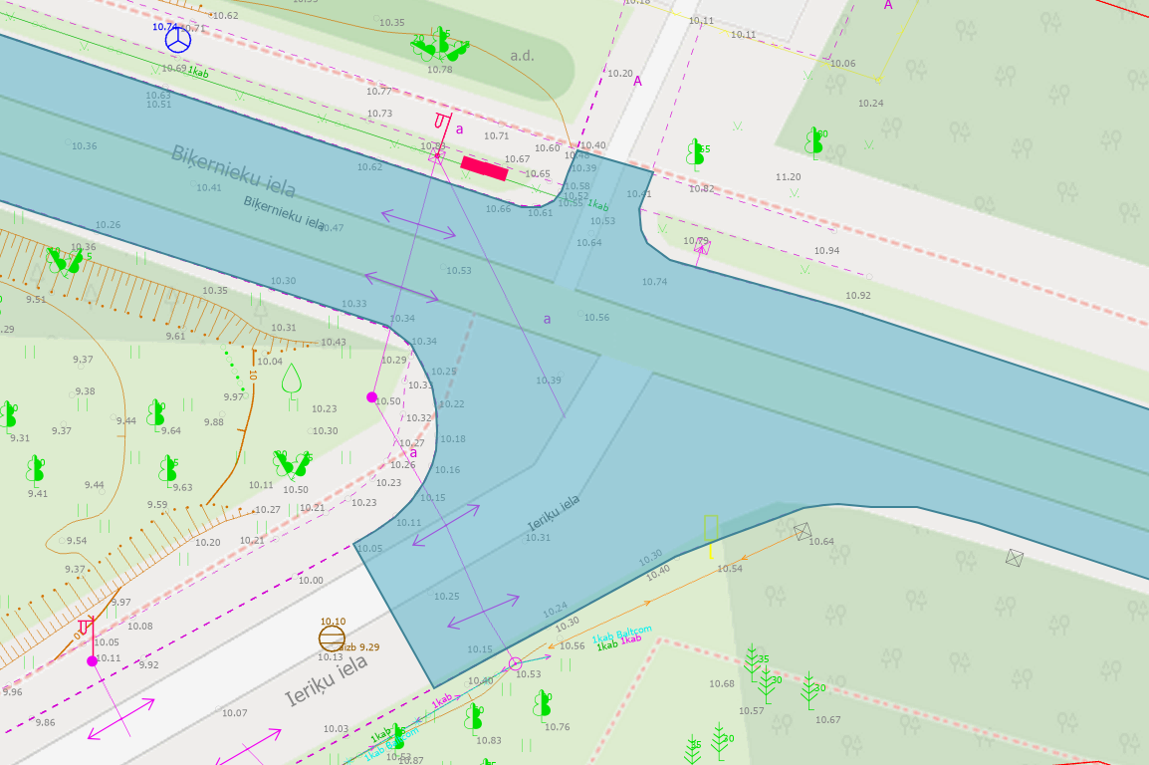

Darba robežas:

Robeža pie Lielvārdes ielas:
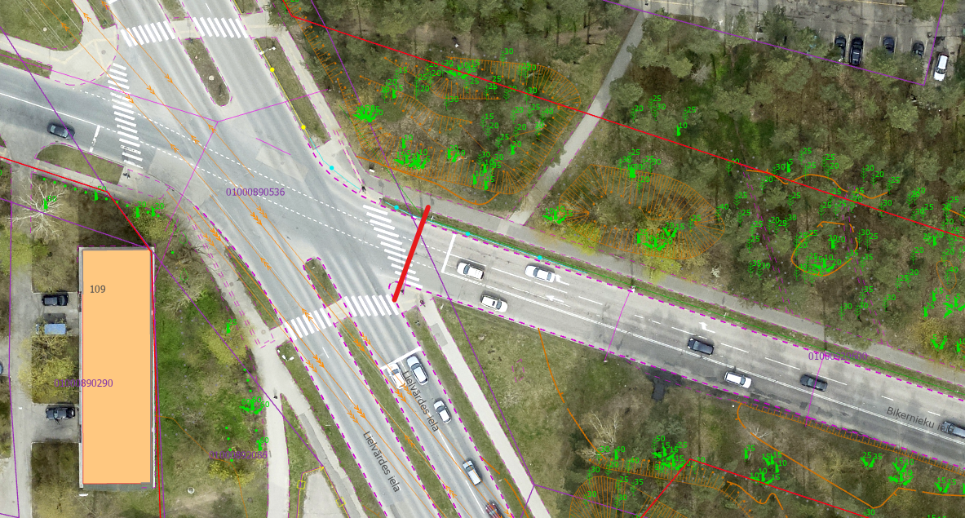

Robeža pie Ulbrokas ielas:
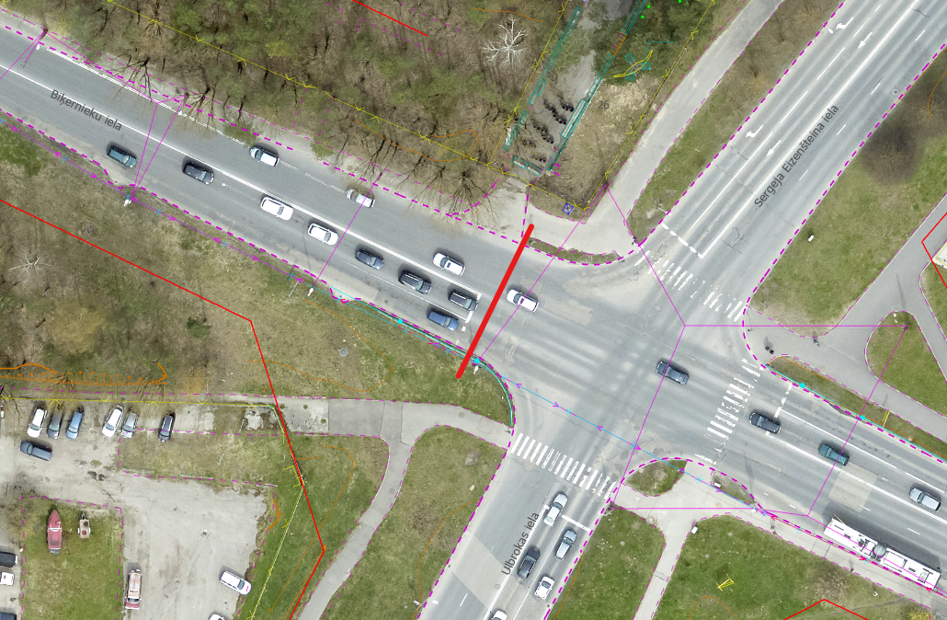

Darba apraksts:

Darbs jāveic atbilstoši Defektu aktam, Skaidrojošam aprakstam, Darbu daudzumu sarakstam (turpmāk DDS), Rīgas valstspilsētas pašvaldības Ārtelpas un mobilitātes departamenta ceļu specifikācijām un Autoceļu būvdarbu specifikācijām ABS 2023/1. Darbiem atbilstošās specifikācijas nosauktas DDS 2. kolonā.
Darbu daudzuma sarakstā dotie darbu apjomi ir aptuveni un var atšķirties no faktiski uzmērītā darba apjoma. Izpildītājam pirms darba sākšanas jāuzmēra DDS nosaukto darbu apjomi un jāinformē pasūtītājs par to.

